**BÁO CÁO THỰC HÀNH- 05 - IT4490 – 20211**

# BÀI THỰC HÀNH SỐ 05 – CÁC KHÁI NIỆM VÀ NGUYÊN LÝ THIẾT KẾ PHẦN MỀM

# Mục lục

I. Yêu cầu mở rộng 2

1. Thay đổi phí ship 2

2. Sử dụng interbank khác 2

II. Nguyên lý thiết kế SOLID 3

1. Single Responsibility 3

2. Opent/Closed 4

3. Liskov Substitution 4

4. Interface Segregation 5

5. Dependency Inversion 5

III. BÀI TẬP CHO PLACE RUSH ORDER 5

1 Coupling Problems 5

1.1 Content Coupling 5

1.2 Control Coupling 5

1.3 Common Coupling 5

1.4 Stamp Coupling 5

1.5 Data Coupling 5

2 Cohesion Problems 5

2.1 Coincidental Cohesion 5

2.2 Logical Cohesion 5

2.3 Temporal Cohesion 6

2.4 Procedural Cohesion 6

2.5 Communicational Cohesion 7

2.6 Sequential Cohesion 7

2.7 Informational Cohesion 8

2.8 Functional Cohesion 8

3 Nguyên Lý Thiết Kế SOLID 9

3.1 Single Responsibility Principle 10

3.2 Open/Closed 11

3.3 Liskov Subsitution 12

3.4 Interface Segregation 12

3.5 Dependency Inversion 12

Kết Quả Chạy Chương Trình..............................................................................................................

### 

## Yêu cầu mở rộng

### 1.ShippingFeeCalculator – Thay đổi cách tính mới

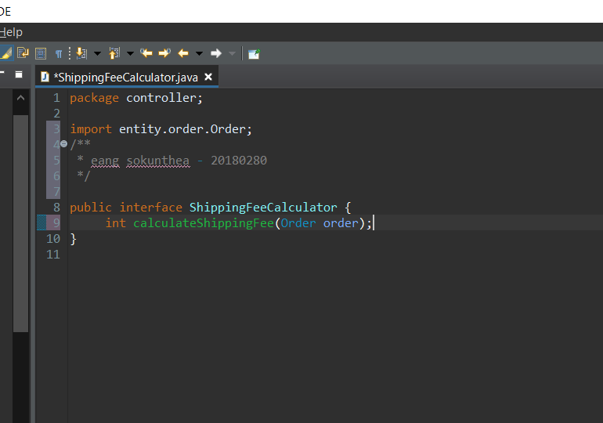

Hình 1: Interface ShippingFeeCalculator

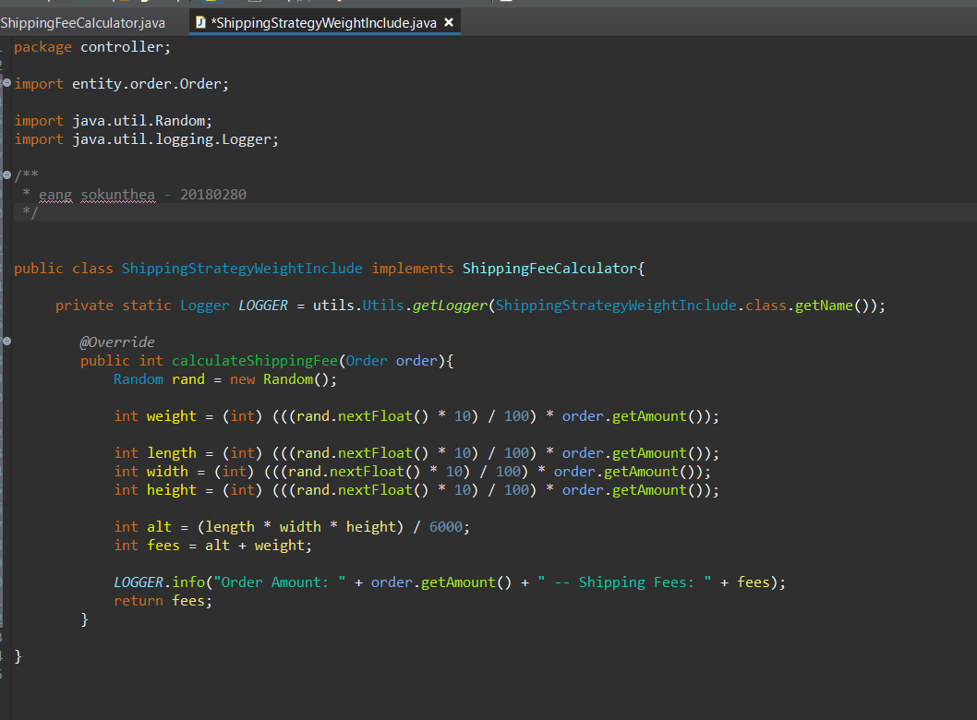

Hình 2: Cách tình tiền theo khối lượng

### PaymentCard – Thêm thẻ thanh toán mới

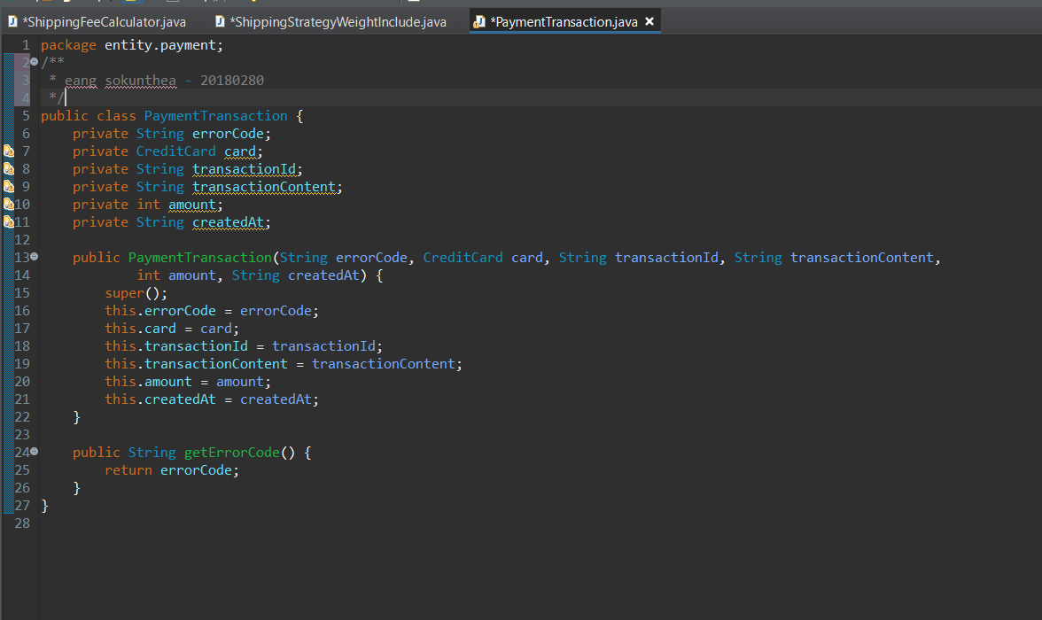

Hình 3: Abstract Class PaymentCard

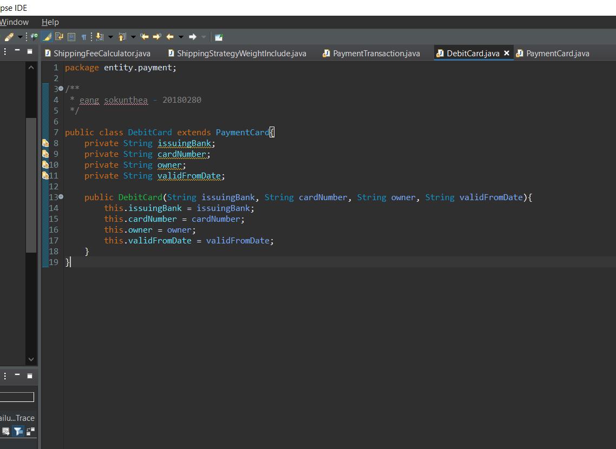

Hình 4: Thêm loại thẻ thanh toán mới

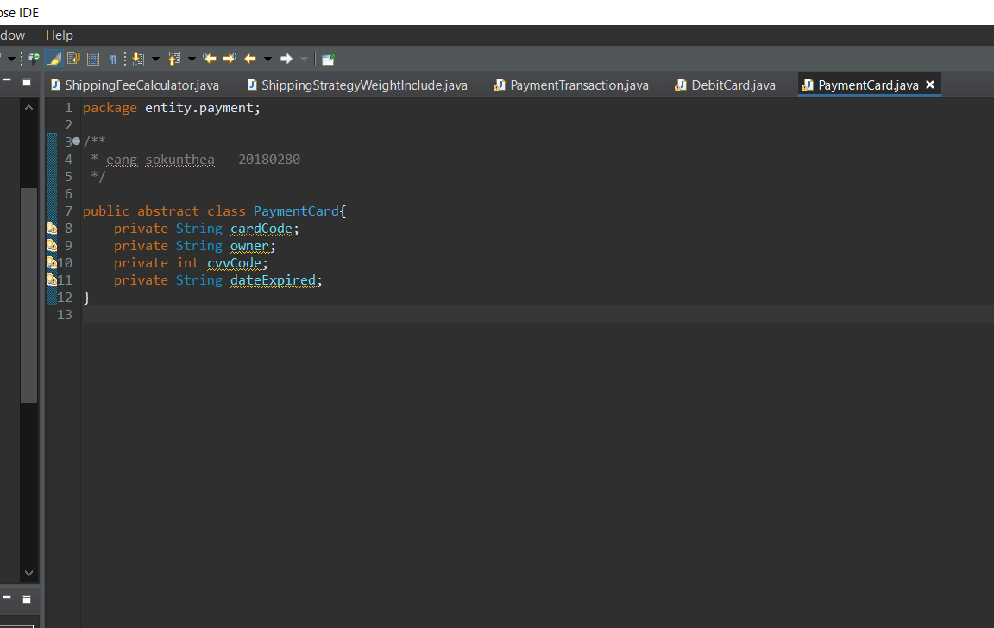

### Nguyên lý thiết kế SOLID

### Single Responsibility

Nguyên tắc này nghe có vẻ đơn giản nhưng việc phát hiện ra nó và thực hiện nó là rất khó và phức tạp.

### 

### Opent/Closed

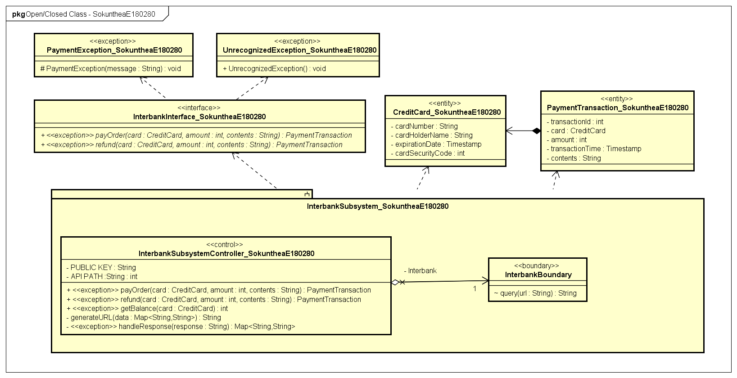

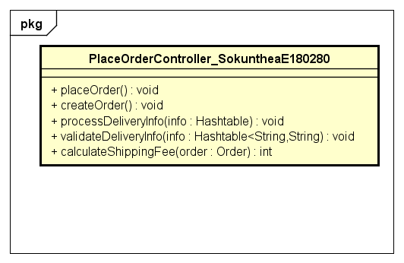

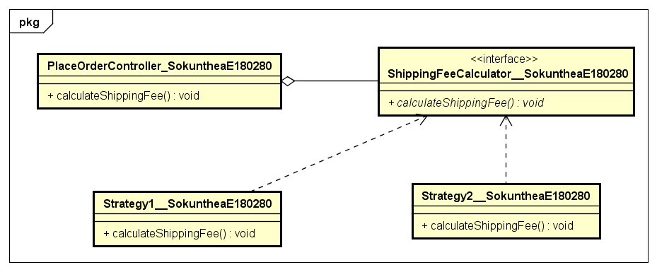

#### **Liskov Substitution**

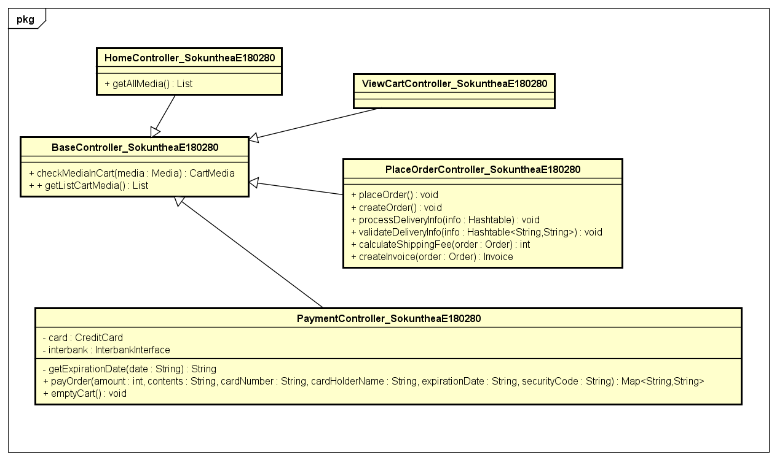

#### **Interface Segregation**

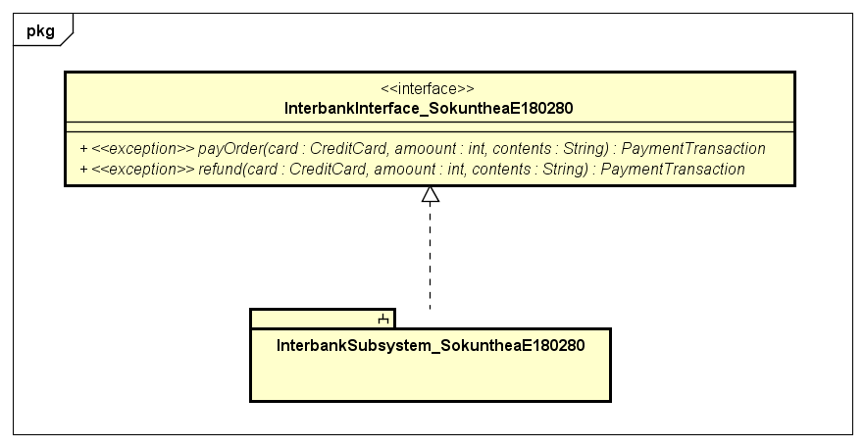

#### **Dependency Inversion**

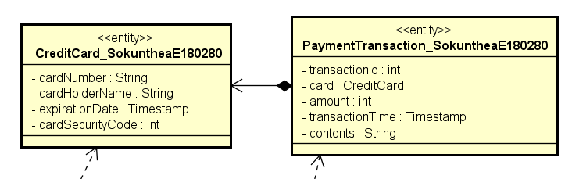

# III. BÀI TẬP CHO PLACE RUSH ORDER

## Coupling Problems

### Content Coupling

Không có

### Control Coupling

Không có

### Common Coupling

Không có

### 1.5 Stamp Coupling

|  |  |  |
| --- | --- | --- |
| Related Modules | Description | Improvement |
| RushScreenHandler, ShippingScreenHandler | ShippingScreenHandler truyền cả đối tượng Invoice vào RushScreenHandler trong khi chỉ cần dùng thuộc tính setRushInfo, phương thức setRushInfo, getOrder, setShippingFee | Có thể implement interface, tránh được việc có thể sử dụng phương thức không nên được sử dụng |

### Data Coupling

Chấp nhận được

|  |  |  |
| --- | --- | --- |
| Related Modules | Description | Improvement |
| Hầu hết các modules | Chấp nhận được |  |

## Cohesion Problems

### 2.1 Coincidental Cohesion

Không có

### Logical Cohesion

Không có

### Temporal Cohesion

Không có

### Procedural Cohesion

|  |  |  |
| --- | --- | --- |
| Related Modules | Description | Improvement |
| PlaceOrderController | Các phương thức như validateAddress, validateName xuất hiện vì được gọi lần lượt chứ không liên quan đến nhau | nên cho những module này ra những interface, khi dùng ta chỉ override lại |
| PlaceRushOrderController | Tương tự, phương thức validateTime và validateInstruction | tương tự như trên |

### Communicational Cohesion

|  |  |  |
| --- | --- | --- |
| Related Modules | Description | Improvement |
| InterbankSubsystemController | phương thức payOrder và refund có tham số và kiểu trả về giống nhau |  |

### Sequential Cohesion

|  |  |  |
| --- | --- | --- |
| Related Modules | Description | Improvement |
|  |  |  |

### Informational Cohesion

|  |  |  |
| --- | --- | --- |
| Related Modules | Description | Improvement |
| Hầu hết các lớp entity | Thao tác trên attribute của lớp |  |
| RushScreenHandler | Thao tác với attribute invoice |  |

### Functional Cohesion

|  |  |  |
| --- | --- | --- |
| Related Modules | Description | Improvement |
| API | get, post, setUpConnection | Đã thêm phương thức setUpConnection |

## Nguyên Lý Thiết Kế SOLID

### Single Responsibility Principle

|  |  |  |  |
| --- | --- | --- | --- |
| # | Related Modules | Description | Improvement |
| 1 | InterbankSubsystemController | Thực hiện cả việc chuyển đổi dữ liệu, điểu kiển luồng dữ liệu | Tạo các interface với phương thức để điều khiển, chuyển đổi dữ liệu riêng và tạo các class implement |

### Open/Closed

|  |  |  |  |
| --- | --- | --- | --- |
| # | Related Modules | Description | Improvement |
|  | ShippingFeeCalculator | Interface có phương thức tính phí. Khi muốn thêm một cách tính mới chỉ implement lại |  |
|  | InterbankInterface | Interface gồm 2 phương thức payOrder và refund |  |
|  | PaymentCard | Abstract class , mỗi khi muốn thêm loại thẻ mới chỉ kế thừa |  |

### Liskov Subsitution

|  |  |  |  |
| --- | --- | --- | --- |
| # | Related Modules | Description | Improvement |
|  | BaseController, PlaceOrderController, PlaceRushOrderController, HomeController, | Kế thừa từ BaseController. Mỗi khi cần thêm controller mới ta viết lớp mới kế thừa. Có thể thay thế BaseController tại mọi nơi sử dụng bằng các lớp con |  |
|  | Media, Book, CD, DVD | Kề thừa từ Media. Có thể thay thế Media tại mọi nơi sử dụng | Đã xoá phương thức getAllMedia khi override các lớp con |

### Interface Segregation

|  |  |  |  |
| --- | --- | --- | --- |
| # | Related Modules | Description | Improvement |
|  | InterbankInterface | Gồm hai phương thức payOrder và refun |  |

### Dependency Inversion

|  |  |  |  |
| --- | --- | --- | --- |
| # | Related Modules | Description | Improvement |
|  | PaymentTransaction, PaymentCard, CreditCard | PaymentTransaction đang phụ thuộc vào CreditCard | Tạo ra abstract class là PaymentCard |

***Kết quả Chạy chương trình:***

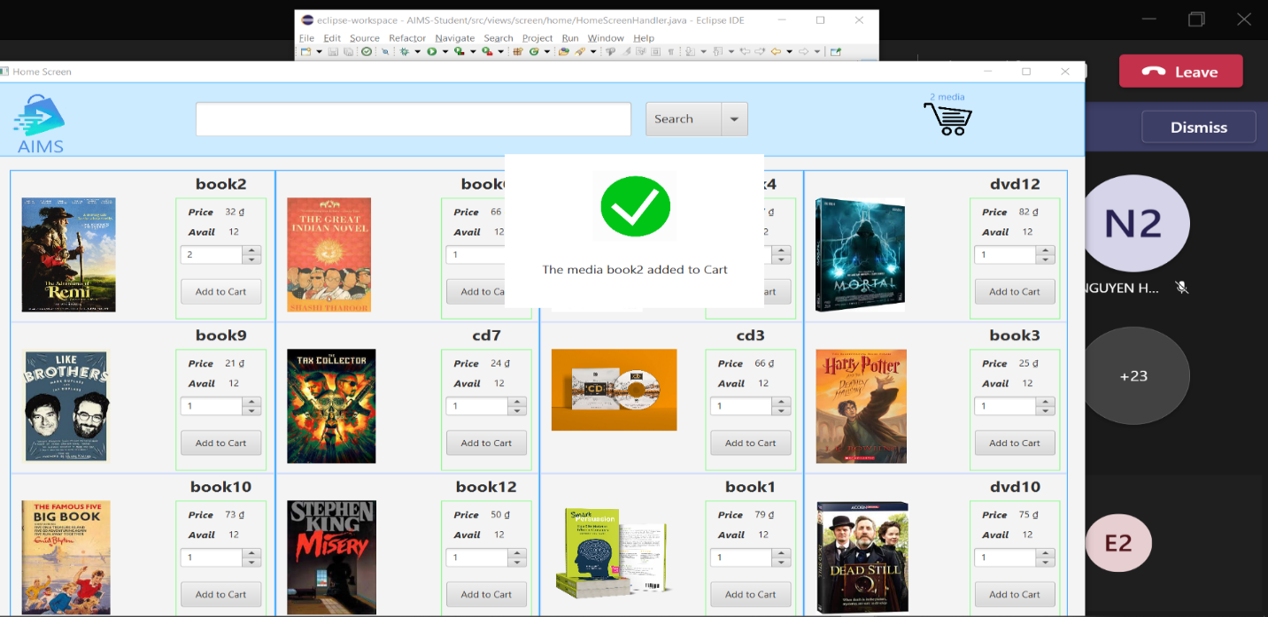

Hình: Thêm vào giỏ hàng

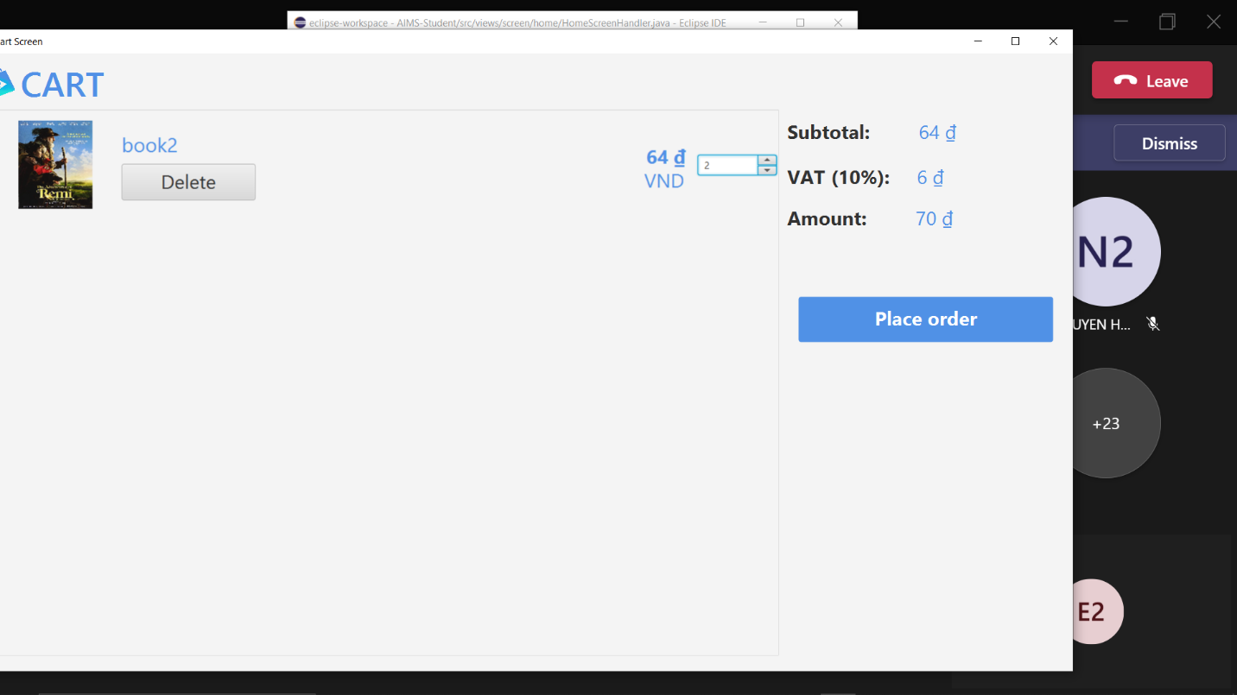

Hình: cart

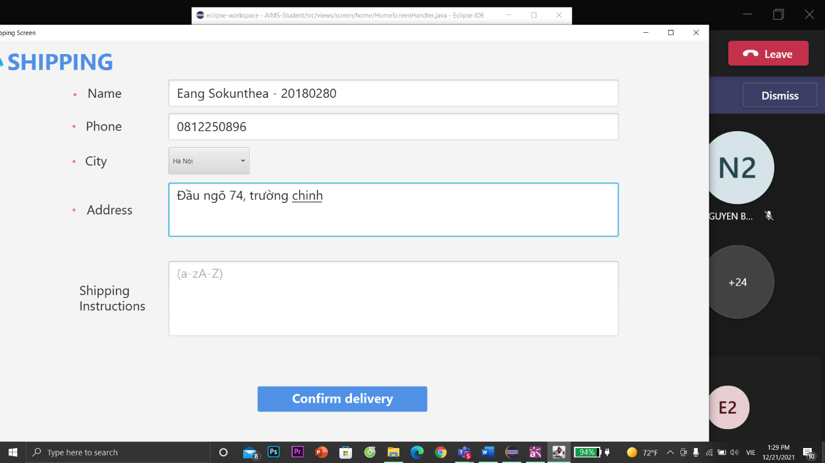

Hình: Shipping

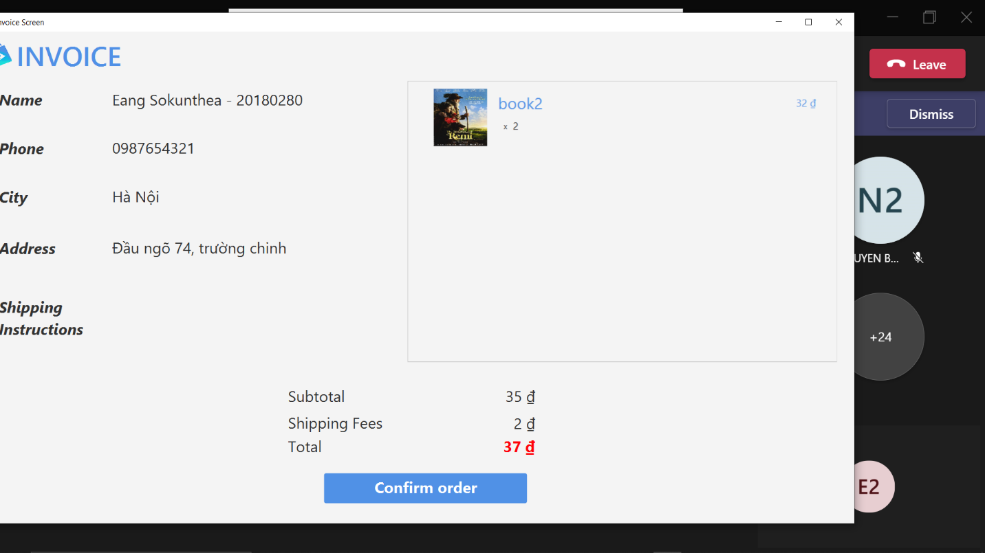

Hình: Invoice

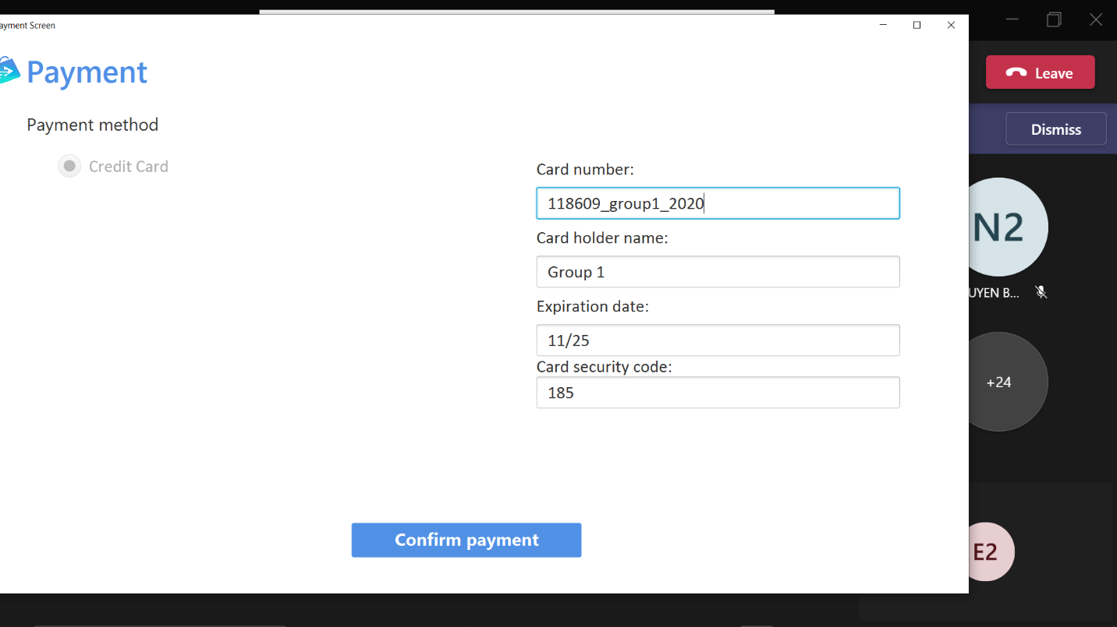

Hình: Payment

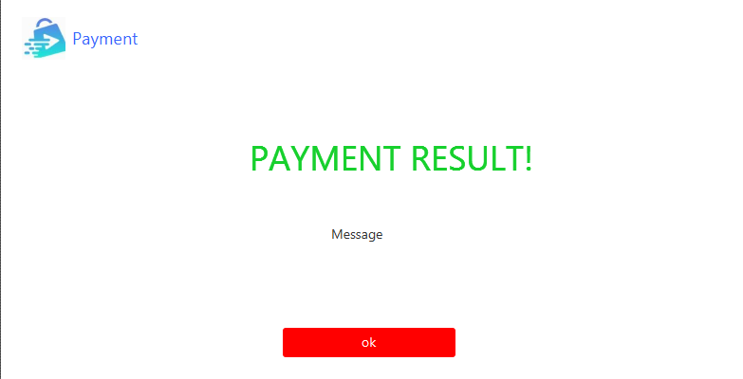

Hình: Payment result